**Iteration 0 DKUMENTATION:**

Scrum Master: Edin Ivkovic

Dev-Team:

Christopher Saria

Dietmar Czell

Mariam Abdullah

Benny Trummer

EPIC wurde in einzelne Features Zerlegt:

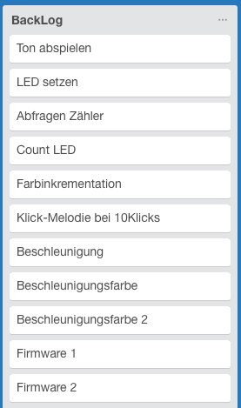

Ein Trello-ScrumBoard wurde angeleget und NamensLabels mit versch. Farben für jeden Dev. Angelegt.

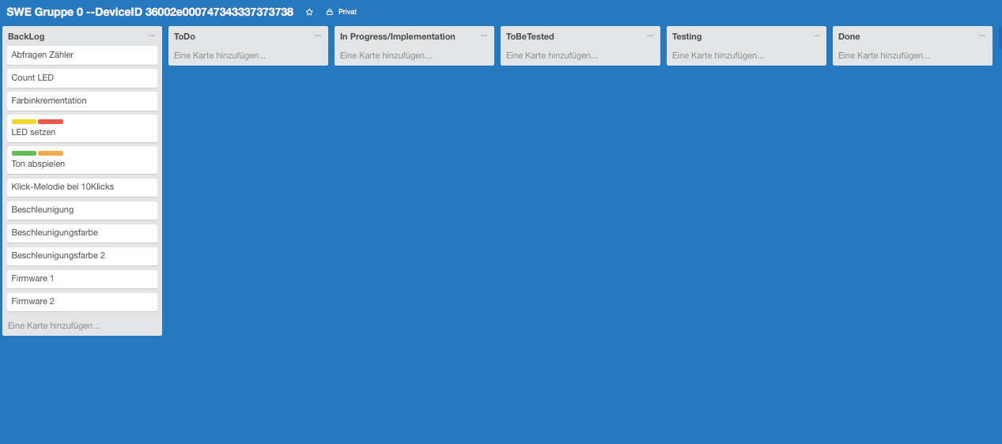

Ein Realise-Plan wurde erstellt und hochgeladen (extra Dokument).